ASSOLUTIONS · AIDE ADMINISTRATEUR
Professeurs et contrats
Référencer les encadrants et suivre leurs conditions d’intervention.

À quoi ça sert ?  La gestion des professeurs identifie les encadrants utilisables dans les cours et séances. Les contrats permettent de conserver leurs conditions d’intervention. | Pourquoi l’utiliser ?  Distinguer la personne, son rôle de professeur et son contrat évite de mélanger les coordonnées de l’encadrant avec les informations administratives de sa mission.

LES ÉTAPES
1 | Ouvrir « Professeurs » — créez ou modifiez l’encadrant à utiliser dans le planning.
2 | Rattacher la bonne personne — vérifiez l’identité et les coordonnées de l’encadrant.
3 | Ouvrir « Contrats professeurs » — créez le contrat correspondant à sa période d’intervention.
4 | Renseigner les conditions — complétez les dates et les éléments utiles au suivi du contrat.
5 | Utiliser l’encadrant — sélectionnez ensuite le professeur dans les cours et les séances concernés.

Professeurs
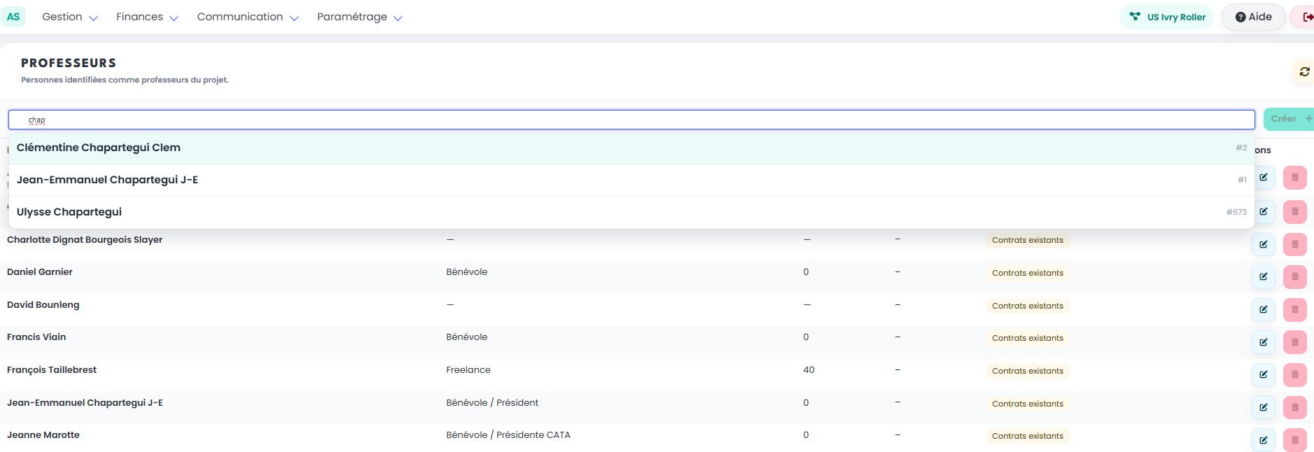
Contrats professeurs
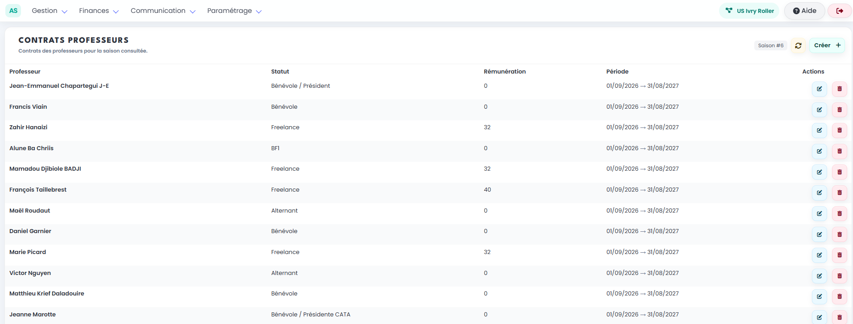
Modifier les contrats des professeurs
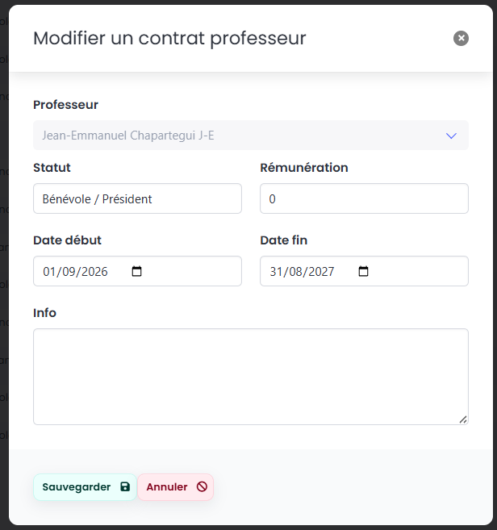

LES PRINCIPAUX CAS
Nouveau professeur
Créez le profil avant de l’affecter aux cours.
Plusieurs contrats
Un même professeur peut avoir plusieurs périodes ou modalités d’intervention successives.
Fin de contrat
Conservez l’historique plutôt que de supprimer l’encadrant si celui-ci a déjà participé à des séances.
Professeur adhérent
Une même personne peut être connue dans le club tout en ayant un rôle d’encadrant distinct.

À retenir Le professeur sert au fonctionnement sportif ; le contrat sert au suivi administratif et financier de son intervention.

